**سوال:**

1. درستی و نادرستی عبارات زیر را با ذکر دلیل مشخص کنید:

الف) در حفاظت حلقه[1] طول موج انتخابی یک مسیر، در جهت مخالف میتوانند به مسیر نوری دیگر تخصیص داده شود.

ب) سریعترین روش بازیابی خطا در شبکه، حفاظت زیر مسیر[2] است.

ج) شبکه های O-E-O در برابر اثرات گذرای تقویت کننده های نوری در حفاظت ایمن هستند.

د) در حفاظت اشتراکی بر اساس پهنای باند از پیش متصل شده [3]، در زمان رخ دادن خطا به سوییچینگ کمتری نیاز دارد.

ه) حفاظت بخش[4]، مسیرهای نوری را در برابر خطای لینک و نود محافظت می‌کند.

ز) حفاظت زیرمسیر مانند حفاظت مسیر به محل رخ دادن خطا وابسته است در صورتیکه حفاظت لینک کاملا مستقل از محل رخ دادن خطا است.

ح) نحوه‌ی تولید و ارسال سیگنال در حفاظت 1+1 سمت مشتری[5] و سمت شبکه[6]، مشتری دو کپی از سیگنال را آماده ارسال کرده و به سمت مقصد ارسال می‌کند

**پاسخ**:

الف) نادرست، زیرا این طول موج برای حفاظت مسیر قبل رزرو شده است.

ب) نادرست، سریعترین روش بازیابی مربوط به بازیابی لینک می باشد چون کمترین تعداد سوییچینگ را داراست.

ج) درست، چون در هر نود سیگنال به دنیای الکترونیک وارد میشود و قابل کنترل است.

د) درست، زیرا مسیرهای بک آپ از پیش پیکربندی شده اند، و فقط نودهای ابتدا و انتهای مسیر حفاظت نیاز به سوییچینگ دارند.

ه)نادرست، زیرا فقط در صورتی که بخش ها همپوشانی داشته باشند میتوانند از نود ها حفاظت کنند.

ز) نادرست، حفاظت مسیر به محل رخ دادن خطا وابسته نیست و حفاظت لینک به محل رخ دادن خطا وابسته است.

ح) نادرست، در حفاظت سمت مشتری که مشتری به دو گیرنده فرستنده مستقیما دسترسی دارد دو کپی از سیگنال آماده می‌شود.

1. چند مورد از گزاره های زیر درست است:

الف) در حفاظت حلقه[7] طول موج انتخابی یک مسیر، در جهت مخالف میتوانند به مسیر نوری دیگر تخصیص داده شود.

ب) نحوه‌ی تولید و ارسال سیگنال در حفاظت 1+1 سمت مشتری[8] و سمت شبکه[9]، مشتری دو کپی از سیگنال را آماده ارسال کرده و به سمت مقصد ارسال می‌کند

ج) شبکه های O-E-O در برابر اثرات گذرای تقویت کننده های نوری در حفاظت ایمن هستند.

1. یک مورد
2. دو مورد
3. سه مورد
4. هیچکدام
5. سریعترین روش بازیابی خطا در شبکه مربوط به استراتژی:
   1. بازیابی مسیر 1+1
   2. بازیابی زیرمسیر
   3. بازیابی لینک
   4. حفاظت بخش
6. در حفاظت بخش[10]، نحوی تقسیم شبکه از نظر همپوشان بودن یا نبودن بخش ها با هم مقایسه کنید.
7. راهکارهای مقابله با اثرات گذرای تقویت کننده های نوری در حفاظت را توضیح دهید.
8. انواع حفاظت را از منظر وابستگی یا عدم وابستگی به خطا بررسی نمایید
9. نحوه‌ی تولید و ارسال سیگنال در حفاظت 1+1 سمت مشتری[11] و سمت شبکه[12] توضیح دهید و با هم مقایسه کنید؟
10. در شکل زیر مجموعه ای از قطعی همزمان فیبر ها را بدست آورید که توسط استراتژی درنظر گرفته شده نمیتواند باعث قطعی در شبکه شود.

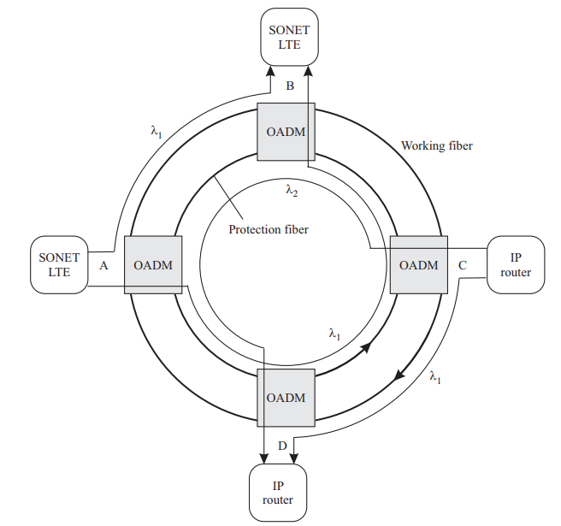

1. با در نظر گرفتن شبکه زیر و سه درخواست همزمان بین نود های A و Z با حفاظت 1+1 ، شبکه Optical-by-pass را به نحوی طراحی کنید که حداقل تعداد طول موج مورد استفاده قرار گیرد.(optical reach = 600)

در ادامه شبکه را با در نظر گرفتن حفاظت اشتراکی طراحی کنید.

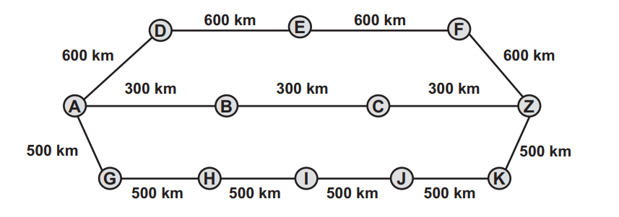

1. Ring
2. Sub-path
3. Shared Protection Based on Pre-Cross-Connected
4. Segment Protection
5. Client-side
6. Network-side
7. Ring
8. Client-side
9. Network-side
10. Segment Protection
11. Client-side
12. Network-side